考点15　中华民族的抗日战争

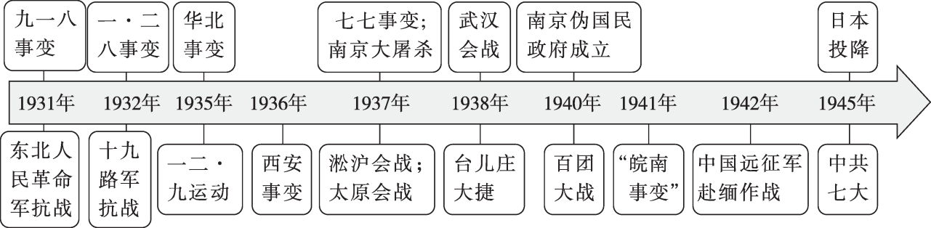

一、从局部抗战到全国抗战

1.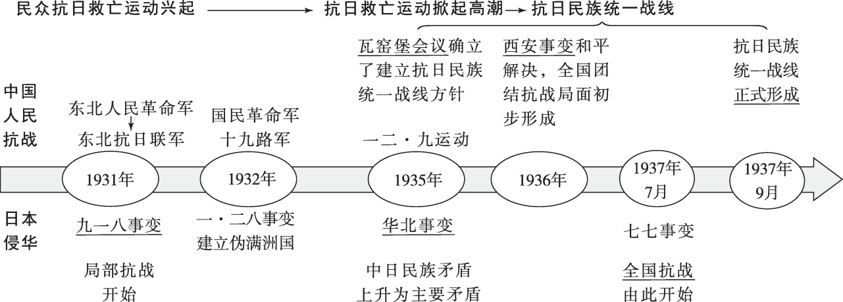

2．日军的侵华暴行

|  |  |
| --- | --- |
| 军事 | 制造南京大屠杀；实施重庆大轰炸；实行“三光”政策 |
| 政治 | 实行“以华制华”，扶植傀儡政权 |
| 经济 | 实行“以战养战”，在占领区进行野蛮的经济掠夺 |
| 其他 | 实施细菌战；强征慰安妇 |

1．20世纪30年代东北一首歌谣唱道：高粱叶子青又青，九月十八来了鬼子兵。先占火车站，后占北大营。这一歌谣反映了哪一历史事件？有何影响？

[提示]　事件：九一八事变。影响：东北沦为日本的殖民地；中国局部抗战开始。

2．根据两幅图片，指出日军侵华的罪行。

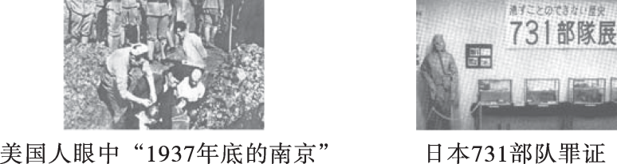

[提示]　南京大屠杀；研制化学武器和实施细菌战。

1．九一八事变后，中日民族矛盾成为中国社会的主要矛盾。(　×　)

2．一·二八事变爆发后，十九路军奋起抵抗，中国局部抗战开始。(　×　)

3．西安事变的和平解决成为扭转时局的枢纽，有利于中国抗日民族统一战线的形成。(　√　)

4．一二·九运动促进了中华民族的新觉醒，抗日救亡运动掀起高潮。(　√　)

　从“反蒋抗日”到“逼蒋抗日”

1936年5月，毛泽东、朱德发出了国共“停战协议”和“一致抗日”的通电，主动放弃了“反蒋”口号，提出“逼蒋抗日”的方针，表现出中国共产党为了促成抗日民族统一战线作出的努力。

二、全民族浴血奋战与抗日战争的胜利

1．国共合作抗战

(1)正面战场的抗战

①淞沪会战，粉碎了日军“三个月亡华”的狂妄企图；②太原会战，忻口会战是抗战初期华北战场规模最大、战斗最激烈的一次战役；③徐州会战，台儿庄大捷是抗战以来中国军队在正面战场取得的最大胜利；④武汉会战，是抗战以来规模最大的一次战役；⑤第三次长沙会战，在国内外产生了积极影响。

(2)敌后战场的抗战：开辟敌后战场、《论持久战》、“百团大战”、从政治上坚决打退国民党的反共高潮、根据地建设。

2．抗日战争胜利的意义：近代以来中国抗击外敌入侵所取得的第一次完全胜利，重新确立了中国在世界上的大国地位，开辟了中华民族伟大复兴的光明前景，开启了古老中国的新征程。

金冲及在《二十世纪中国史纲》中提道：“日本军国主义者发动对华全面侵略，最致命的错误是大大低估了中国民众内部深深蕴藏着的那种无穷无尽的力量，特别是当中华民族处于生死关头时那种万众一心的民族凝聚力。”史料中日本侵略者对中国形势的错误估计是什么？史料表明抗战胜利的主要原因是什么？

[提示]　错误估计：低估了中国民众的反侵略力量和民族凝聚力。主要原因：全民族团结抗战。

1．平型关大捷是抗战以来正面战场取得的最大胜利。(　×　)

2．全国抗战爆发后，敌后战场成为抗战的主战场。(　×　)

3．“皖南事变”是抗战时期国民党消极抗日、积极反共的典型事例。(　√　)

4．中国抗日战争是世界反法西斯战争的重要组成部分，中国战场是世界反法西斯战争的东方主战场。(　√　)

1．正面战场战役之“最”：忻口会战是抗战初期华北战场规模最大、战斗最激烈的一次战役，台儿庄大捷是抗战以来中国军队在正面战场取得的最大胜利，武汉会战是抗战以来规模最大的一次战役。

2．认识正面战场的抗战：国民政府正面战场的抗战，初期是积极的，如淞沪会战、徐州会战、武汉会战等，正面抗战粉碎了日军迅速灭亡中国的计划。但抗战后期，国民政府消极抗日，积极反共。